Уважаемые родители!
Обратите внимание на следующие особенности в поведении вашего ребенка:
- Проявление или усиление трудностей в обучении, а также потеря интереса к учебе.

- Вы замечаете, что желание ходить в техникум резко снизилось, а также упала успеваемость.

- Наличие трудностей в общении со сверстниками, негативного отношения к педагогам и другим обучающимся либо негативного отношения со стороны педагогов, одногруппников и сверстников.

- Изменения во внешнем виде (стиль одежды, прическа, наличие физических повреждений, на теле стали появляться ссадины и синяки)

- Наличие у ребенка частых вспышек агрессии, эмоционального возбуждения, раздражения, гнева по незначительным поводам либо подавленности, пониженного настроения, плаксивости.

- Признаки употребления алкоголя, табака или других психоактивных веществ.

- Склонность часто проводить время в социальных сетях, в онлайн и компьютерных играх.

- Наличие в социальных сетях у ребенка признаков контента, провоцирующего ребенка навредить себе или окружающим.

- Ребенок не высыпается, выглядит уставшим с утра.

- Замкнутость, необщительность, дистанцированность, изолированность, нежелание общаться с родственниками или друзьями, нежелание рассказывать о своей жизни, проблемах, о том.

- Вы замечаете, что ребенок перестал ходить на секции или в кружки и все свое свободное время тратит «впустую», задерживаясь на улице или у друзей допоздна, а иногда не возвращаясь домой.
Пожалуйста, помните!!!!
Наличие одного или нескольких признаков еще не свидетельствует о поведенческих трудностях, а может быть проявлением нормативного возрастного кризиса или следствием кризисной, стрессовой социальной ситуации в жизни ребенка.

Как вы можете помочь ребенку

Не стесняйтесь напоминать ребенку, что вы любите и цените его и что вам важно то, что с ним происходит
У вас, как у родителей, может не хватать душевных и физических сил, чтобы справляться и понимать постоянно меняющееся поведение подростка, и зачастую дети не всегда в силах это понять и увидеть. Постарайтесь, в спокойной обстановке обсудить возникшие проблемы, что будет способствовать построению доверительных взаимоотношений.

Не стесняйтесь напоминать ребенку, что вы любите и цените его и что вам важно то, что с ним происходит;

Важно не просто «пожурить» ребенка, но дать совет и просто выслушать, побыть рядом.

Задумайтесь, знаете ли вы, с кем общается ваш ребенок. Вы должны знать круг общения детей.
Придумайте интересное совместное времяпрепровождение с ребенком.

Старайтесь радоваться любым (пускай пока небольшим) достижениям и успехам своего ребенка и подбадривать в моменты проигрыша (подросток будет вам очень благодарен).

Постоянно указывайте на его сильные стороны.

Цените мнение детей при решении семейных вопросов, им это важно.

Не стесняйтесь проговаривания своих чувств и учите этому своего ребенка, это поможет вам лучше понимать друг друга и выходить из конфликтных ситуаций, а также предотвращать подобные в будущем.

Интерисуйтесь увлечениями и хобби детей.

Позвольте ребенку уединяться. Им это иногда необходимо. Но при возможности поинтересуйтесь, все ли в порядке: может быть, что-то его волнует, но ребенок не знает, как об этом поговорить.

Не злоупотребляйте наказаниями и запретами.

Вовлекайте детей в разные виды деятельности, это позволит ему усилить познавательный интерес.

Помните, что, с одной стороны, подросток стремится оградить свой внутренний мир, а с другой – остро нуждается в помощи, поддержке и заботе родителей.

Если самостоятельно, в силу различных причин, вам не предоставляется возможным найти общий язык с ребенком и все возможные методы и разговоры не имеют своего действия, если вы заметили некоторые признаки или один ярко выраженный признак и не уверены, как вам следует поступить, вы можете обратиться к к куратору, психологу или социальному педагогу, к психологу центра психолого-педагогической, медицинской и социальной помощи (центра ППМС помощи), городскую службу психологической помощи, на «телефон доверия».
Консультация профессионала поможет ребенку и вам разобраться в себе, в ваших взаимоотношениях и наладить отношения.

КУДА ВЫ МОЖЕТЕ ОБРАТИТЬСЯ ЗА ПОМОЩЬЮ
Всероссийский детский телефон доверия (бесплатно, круглосуточно):
8-800-2000-122. Психологическое консультирование, экстренная и кризисная психологическая помощь для детей в трудной жизненной ситуации, подростков и их родителей.
Горячая линия «Ребёнок в опасности» Следственного комитета РФ. Бесплатный, круглосуточный номер телефона:
8-800-200-19-10.
ФГБНУ «Центр защиты прав и интересов детей»: http://www.fcprc.ru/.
Горячая линия «Дети Онлайн» (бесплатно, с 09:00 до 18:00 по рабочим дням): 8-800-250-00-15.
Консультирование взрослых по вопросам: как оградить детей от негативного контента, преследования, шантажа, домогательства в Интернете. Сайт: http://detionline.com/helpline/about.
Федеральная горячая линия по вопросам наркомании и алкозависимости (бесплатно, круглосуточно):
8-800-700-50-50. Опытные психологи окажут помощь по вопросам лечения нарко- и алкозависимости, детоксикации, реабилитация иресоциализации.

Здоровая Россия. Проект Министерства здравоохранения РФ. Бесплатная горячая линия: 8-800-200-0-200. Консультации по вопросам здорового образа жизни, отказа от курения табака, употребления алкоголя и наркотиков.
Сайт проекта: http://www.takzdorovo.ru/.

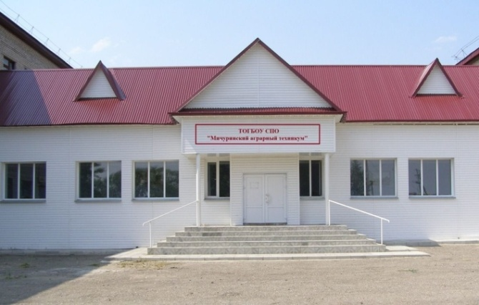

393731 Тамбовская область,
Мичуринский район, село Турмасово
Тел.: 8(47545)4-60-21,
факс: 8(47545)4-60-42
адрес электронной почты: mich.agroteh@obraz.tambov.gov.ru
Педагог-психолог
Токарева Елена Юрьевна
ТОГБПОУ «Мичуринский аграрный техникум»

Памятка для
родителей

Большая и сильная любовь никогда не испортит детей. Они становятся «испорченными», когда мы подменяем личное «присутствие» подарками. (Валентин Домиль)

